情報科学演習レポート
「コンピュータ上で分子の構造を描く」

提出日 2020年7月X日
20S3XXXX 氏名 XXXXXXXXX
(X部分を書き換え、この青い文章は消してください。)
1. 緒言

３次元的な分子の構造について理解すること、また○○を理解することを目的として、構造可視化ソフトVESTA[1]を用いて…。(自分の文章に書き換えてください。VESTAの横の[1]は引用番号を示しています。引用文献はレポートの最後にまとめて列記します。)
以下に得られた結果について述べる。

2. 結果と考察

2-1エタノールの分子構造について
与えられたエタノールの座標ファイルethanol.xyzを用いて、VESTAを使いエタノールの分子像を描いた。まず、VESTAの機能を使って、エタノール分子中の原子結合角や、原子間距離を求めた。
(以降の問題でも、問題の答え↓だけを書くのではなく、↑ここで書いたような説明を入れてください。)
問題1-1 C-C-Oの角度 XX.XX°
問題1-2 …

問題2
図1はvan der Waals半径を用いて描いたエタノールの分子模型である。
(図を入れるときは、図に 図1, 図2…と番号を付け、文章中で「図1は○○である。」のように説明を入れます。)
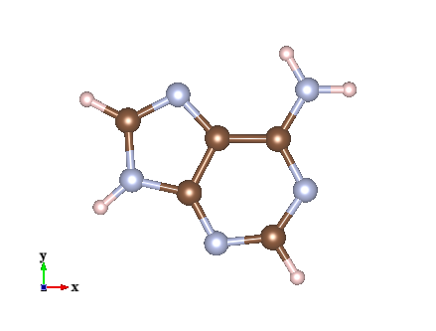
図1 van der Waals 半径を用いて描いたエタノールの分子模型
(図の下に図の番号(図1)とともに、図のタイトルを入れます。)
(図はアデニン(Ball & Stick)です。自分で作成したエタノールのファイルに差し替えてください。pngファイルをワードファイル中にDrag&Dropすると、図が挿入されます。その後、縦横比が変わらないよう注意して、図の大きさを調整します。図の位置がうまく調整できない場合は、図を右クリックして[図の書式設定]-[レイアウト]-[折り返しの種類と配置]を[行内]にするとよいでしょう。)

2-2 ○○の分子構造について
図2はvan der Waals半径を用いて描いた○○である。なお、分子構造ファイルは授業のホームページ[2]に掲載されていた xxx.xyz を使用した。

2-3 メタンの分子構造について
図3はvan der Waals半径を用いて描いた…
…

3. まとめ
…

4. 参照文献
(「文献」には自分がレポートを書くのに参照した文献を書いてください。)
[1] K. Momma and F. Izumi, "VESTA 3 for three-dimensional visualization of crystal, volumetric and morphology data," J. Appl. Crystallogr., 44, 1272-1276 (2011).
[2] 「情報科学演習」webページ、飯山拓著、http://science.shinshu-u.ac.jp/~tiiyama/?page_id=3186 、2017.7.2
[3] …
(web上の責任の所在がはっきりしない情報(Wikipediaなど)は、レポートの引用元としてはできるだけ避けたほうが良いでしょう。)

